DISCOZWEMMEN
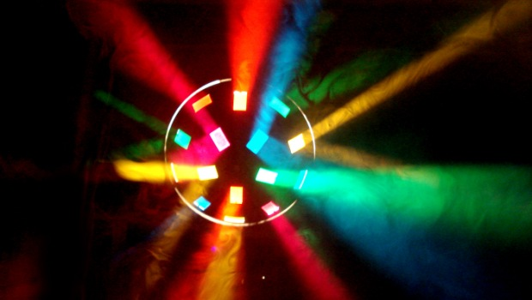
Vrijdag 6 februari
Lekker zwemmen met muziek, lichtshow en een hapje en drankje
Waar: Zwembad Dolfijn in Nieuwerkerk
Tijd: 19.15u – 20.45u
Prijs: €3.50
Kaartvoorverkoop op woensdagmiddag van 13.15u tot 15.00u of op vrijdagmiddag van 13.00u tot 16.00u. Of koop je kaartje op de avond zelf. Vol = vol
A-diploma vereist

